**GAZİ ÜNİVERSİTESİ BİLGİSAYAR MÜHENDİSLİĞİ BMT-101 DERSİ DÖNEM SONU PROJESİ RAPORU**

**GRUP ÜYELERİ:**

EREN BÜYÜKAŞIK:23181616611

ERTUNÇ YONTUÇ:23181616602

ALİ AKPINAR:23181616036

**Proje Konusu: Bir Pazarlama Şirketindeki Personelin Satış Analizi**

Bu proje, bir pazarlama şirketinde çalışan personelin yıllık satış miktarlarını analiz etmeyi ve şirketin performansını artırmayı amaçlar. Şirket çalışanlarının (en fazla 50 kişi) sicil numarası, adı, soyadı ve yıllık satış miktarları dosyaya kaydedildikten sonra kendi aralarında en fazla satış yapan elemanı bulup diğer çalışanların ona yetişebilmesi için kaç satış yapması gerektiğini ekrana yazdıran bir sistem yapıcaz.

**AKIŞ ŞEMASI:**

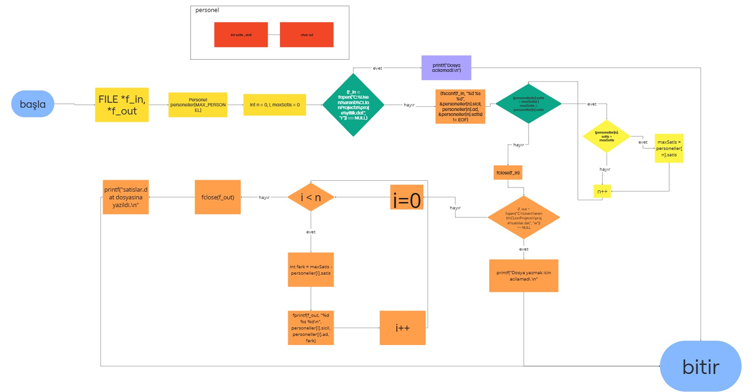

**C PROGRAM KODLARI:**

#include <stdio.h> // Standart giriş/çıkış işlemleri için kütüphane

#define MAX_PERSONEL 50 // Personel sayısının en fazla 50 olacağına dair sabit tanımlama

#define MAX_NAME 50 // Personel adı uzunluğunun en fazla 50 karakter olacağına dair sabit tanımlama

// Personel bilgilerini tutacak yapı (struct) tanımlaması typedef struct { int sicil; // Personel sicil numarası char ad[MAX_NAME]; // Personel adı int satis; // Personelin yaptığı satış miktarı } Personel;

int main() { FILE *f_in, *f_out; // Dosya işaretçileri Personel personeller[MAX_PERSONEL]; // Personel verilerini tutacak dizi int n = 0, i, maxSatis = 0; // Personel sayısı (n), en yüksek satış miktarı (maxSatis)

// "yillik.dat" dosyasını açmak için dosya işaretçisi f_in  
if ((f_in = fopen("C:\\Users\\erenb\\CLionProjects\\proje\\yillik.dat", "r")) == NULL) {  
 printf("Dosya acilamadi.\n"); // Dosya açılamazsa hata mesajı ver  
 return 1; // Hata durumunda programdan çık  
}  
  
// Dosyadan personel verilerini okuma  
while (fscanf(f_in, "%d %s %d", &personeller[n].sicil, personeller[n].ad, &personeller[n].satis) != EOF) {  
 if (personeller[n].satis > maxSatis) {  
 maxSatis = personeller[n].satis; // En yüksek satış miktarını bul  
 }  
 n++; // Okunan personel sayısını artır  
}  
fclose(f_in); // Dosyayı kapat  
  
// "satislar.dat" dosyasını yazmak için açmak  
if ((f_out = fopen("C:\\Users\\erenb\\CLionProjects\\proje\\satislar.dat", "w")) == NULL) {  
 printf("Dosya yazmak icin acilamadi.\n"); // Dosya yazılamazsa hata mesajı ver  
 return 1; // Hata durumunda programdan çık  
}  
  
// Her personel için satış farkını hesapla ve dosyaya yaz  
for (i = 0; i < n; i++) {  
 int fark = maxSatis - personeller[i].satis; // En yüksek satıştan mevcut satış miktarını çıkar  
 fprintf(f_out, "%d %s %d\n", personeller[i].sicil, personeller[i].ad, fark); // Sonuçları dosyaya yaz  
}  
fclose(f_out); // Dosyayı kapat  
  
printf("satislar.dat dosyasina yazildi.\n"); // İşlem tamamlandığında mesaj yaz  
return 0; // Programı başarıyla sonlandır

}

**EKRAN ÇIKINTILARI :**

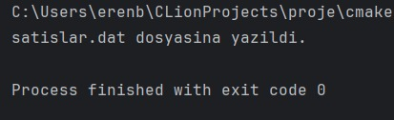

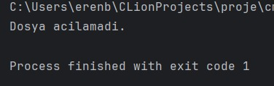

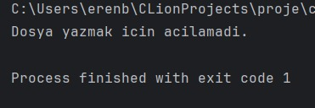

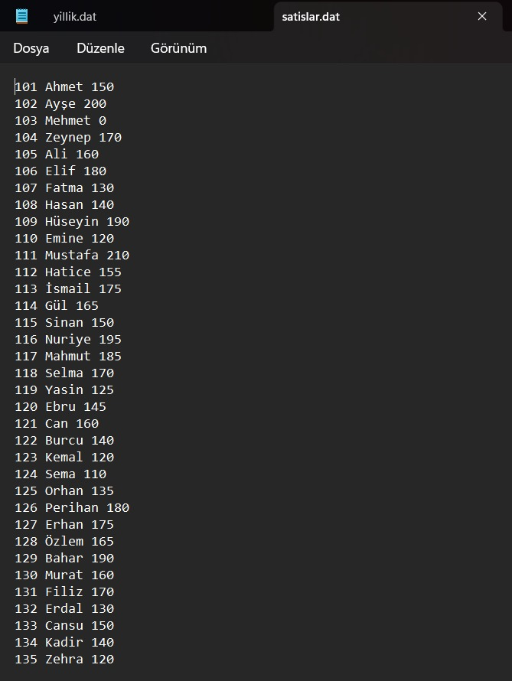

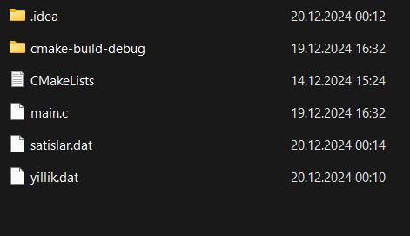

**TOPLANTI RAPORU:**

**Toplantı Tarihi:**16.12.2024  
**Toplantı Saati:**17:35

**Toplantıda Konuşulanlar:**

-Görev Paylaşımı

-Proje Konusu Gözden Geçirme

-Proje Akış Diyagramı Nasıl Yapılacağı

-Projedeki Kod Yazım Aşamalarının Nasıl Olacağı

**Toplantı Özeti:**

Proje gözden geçirildi.Konusu incelendi.Yapılış aşamaları belirlendi.Kodun yazımındaki hangi hususlara dikkat edileceği gözlemlendi.Proje gereksinimleri gözden geçirildi.Proje görev dağılımı yapıldı.Projenin hangi güne kadar yapılması gerektiğine karar verildi.Proje kodunda taslak oluşturuldu.Akış şeması taslağı oluşturuldu.

**GİTHUB LİNK:**

**https://github.com/erenbuyukasik/1-8-proje**